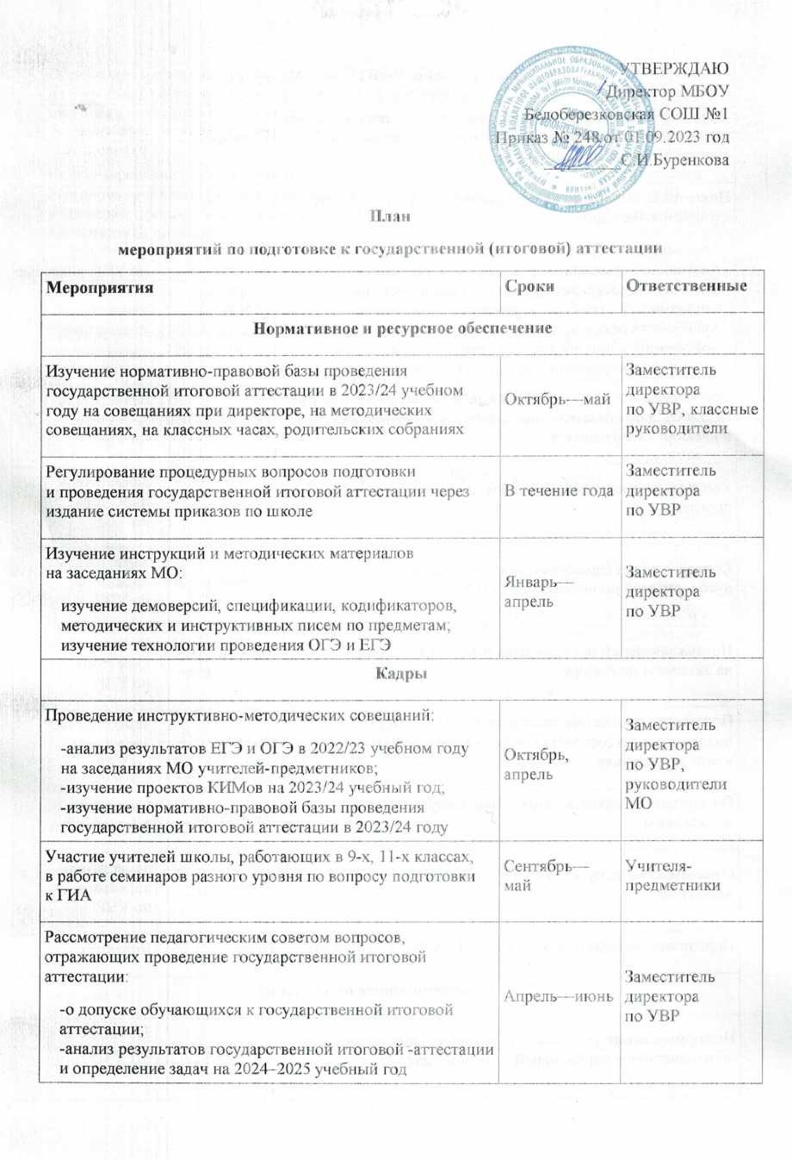 Организация. Управление. Контроль
Сбор предварительной информации о выборе предметов для прохождения государственной итоговой аттестации через анкетирование выпускников 9-х, 11-х классов | Октябрь | Классные руководители
Подготовка выпускников 9-х классов к государственной итоговой аттестации:  - -проведение собраний учащихся;  - -изучение нормативно-правовой базы, регулирующей проведение государственной итоговой аттестации;  - -практические занятия с учащимися по обучению технологии оформления бланков;  - -организация диагностических работ с целью овладения учащимися методикой выполнения заданий | Октябрь, декабрь, февраль, апрель | Заместитель директора по УВР, классные руководители, учителя-предметники
Проведение административных контрольных работ в форме ЕГЭ и ОГЭ по обязательным предметам и предметам по выбору обучающихся | По плану ВШК | Заместитель директора по УВР
Контроль за своевременным прохождением рабочих программ | 1 раз в четверть | Заместитель директора по УВР
Контроль за деятельностью учителей, классных руководителей по подготовке к ГИА | В течение года | Заместитель директора по УВР
Подача заявлений обучающихся 9-х, 11-х классов на экзамены по выбору | До 1 февраля и до 1 марта | Заместитель директора по УВР
Подготовка списка обучающихся 9-х, 11-х классов, подлежащих по состоянию здоровья итоговой аттестации в особых условиях | Октябрь | Заместитель директора по УВР
Организация сопровождения и явки выпускников на экзамены | Май, июнь | Классные руководители
Ознакомление выпускников и их родителей с результатами экзаменов | Июнь | Заместитель директора по УВР
Подготовка приказа о результатах ГИА в 9-х, 11-х классах | Июнь | Директор
Информационное обеспечение
Информирование участников образовательных отношений об изменениях в нормативной правовой базе ГИА | Сентябрь | Заместитель директора по УВР
Обновление информации о порядках проведения ГИА на информационном стенде и странице «Государственная итоговая аттестация» на сайте школы | До 2 сентября | Модератор официального сайта
Информирование обучающихся о датах проведения итогового сочинения (изложения), порядке его проведения и проверки, сроках и местах регистрации для участия в итоговом сочинении | До 6 ноября | Заместитель директора по УВР, модератор официального сайта
Проведение итогового сочинения (изложения) для обучающихся по ООП СОО | Первая среда декабря, первая среда февраля и вторая среда апреля | Заместитель директора по УВР
Информирование обучающихся о сроках проведения ГИА-9, сроках и местах подачи заявлений об участии в ГИА-9 | До 1 февраля 2024 | Заместитель директора по УВР, модератор официального сайта
Проведение итогового собеседования по русскому языку для обучающихся по ООП ООО | Вторая среда февраля, вторая рабочая среда марта, третий понедельник апреля | Заместитель директора по УВР

Замдиректора по УВР Л.Н.Пехенько

